Міністерство освіти і науки України

Національний університет “Львівська політехніка”



Звіт

про виконання лабораторної роботи № 4

iз курсу “Аналітичні та нереляційні бази даних”

**Виконав**:

ст. гр. ІР-42, ІКТА

Денисюк Сергій

**Прийняв**:

Верес З.Є.

Львів – 2020

Загальна структура проекту:

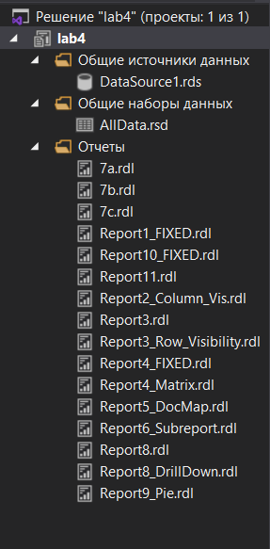

Для початку створюємо зв’язок із джерелом даних для їх отримання і подальшої візуалізації у вигляді різноманітних форм звітності.

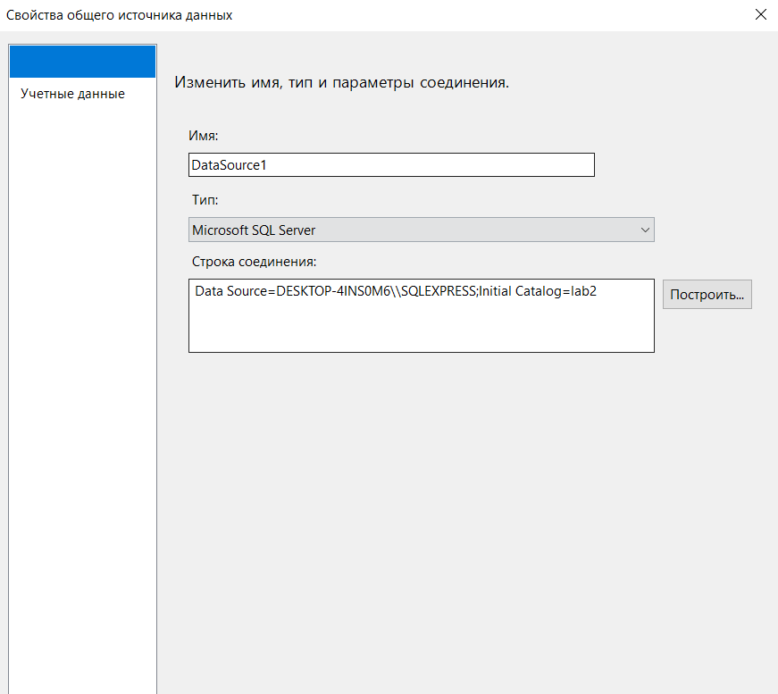

Тепер створюємо необхідні датасети під різні категорії репортів:

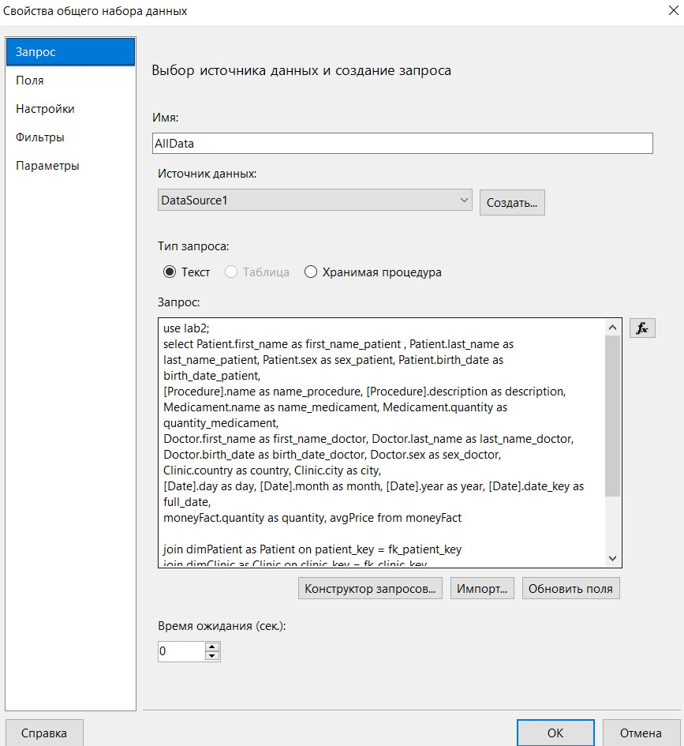

Запит:

use lab2;

select Patient.first_name as first_name_patient , Patient.last_name as last_name_patient, Patient.sex as sex_patient, Patient.birth_date as birth_date_patient,

[Procedure].name as name_procedure, [Procedure].description as description,

Medicament.name as name_medicament, Medicament.quantity as quantity_medicament,

Doctor.first_name as first_name_doctor, Doctor.last_name as last_name_doctor, Doctor.birth_date as birth_date_doctor, Doctor.sex as sex_doctor,

Clinic.country as country, Clinic.city as city,

[Date].day as day, [Date].month as month, [Date].year as year, [Date].date_key as full_date,

moneyFact.quantity as quantity, avgPrice from moneyFact

join dimPatient as Patient on patient_key = fk_patient_key

join dimClinic as Clinic on clinic_key = fk_clinic_key

join dimDoctor as Doctor on doctor_key = fk_doctor_key

join dimMedicament as Medicament on medicament_key = fk_medicament_key

join dimProcedure as [Procedure] on procedure_key = fk_procedure_key

join dimDate as [Date] on date_key = fk_date_key;

Кілька репортів для прикладу, створені за допомогою дизайнера:

